建設委員会資料
令和５年７月４日
防災まちづくり部公園課
しながわ水族館リニューアルに向けた今後の進め方について
１．概 要
しながわ水族館は開館して30年が経過し、社会ニーズの変化や施設・設備の老朽化などを受け、令和4年3月に「しながわ水族館リニューアルの方向性について」を取りまとめた。今後は本方向性に沿った水族館実現に向け事業を進めていく。
また、リニューアル後の運営方法は「指定管理者制度」の活用を予定している。

２．リニューアルに向けた今後の進め方（予定）
（１）運営準備委託（令和5年度～令和8年度）
管理運営方針や運営事業計画などの運営面の検討および区民アイデアを取り入れた展示計画の検討を行うとともに、リニューアルに向けた各種広報や住民説明会の補助などを行う。

（２）基本設計・実施設計委託（令和5年度～令和6年度）
運営準備委託の検討を踏まえ、建物設計・展示設計を行い工事発注に必要な図面の作成を行うとともに、工事費の算出、施工計画の検討などを行う。

（３）リニューアル工事（令和7年度～令和9年度）
実施設計委託の検討内容を踏まえ、しながわ区民公園の利用者や周辺の住民に配慮しながらリニューアル工事を行う。

（４）指定管理者の選定（令和8年度）
リニューアル後の運営事業者においては、指定管理者の募集を行い選定する。

（５）開館準備委託（令和9年度）
選定された指定管理者と開館に向け生き物の搬入、運営マニュアルの作成、運営スタッフの育成・訓練等を行うとともに、新たな水族館のPR周知を行う。
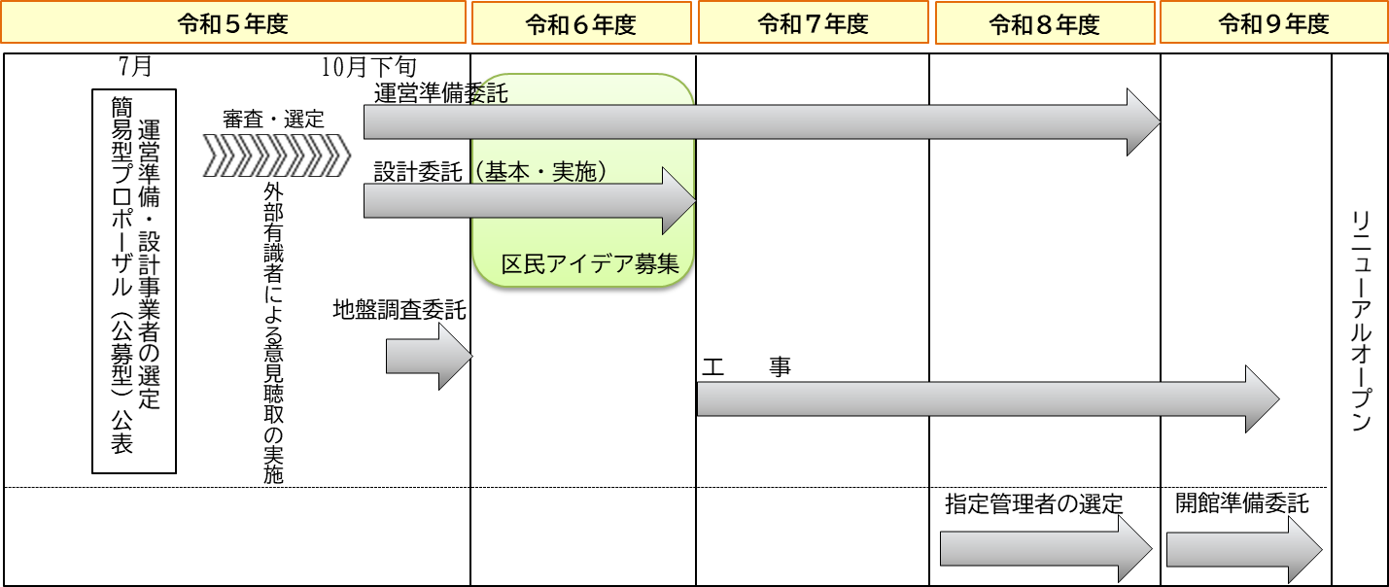
〇スケジュール（予定）
３．運営準備および設計委託における簡易型プロポーザル方式の実施
（１）運営準備事業者の選定
簡易型プロポーザルにより『運営準備事業者』を選定する。
なお、運営準備の検討内容を効率的に設計に反映するため運営準備事業者が設計事業者を選定し、提案を取りまとめたものを求めていく。

（２）外部有識者からの意見聴取
評価の公平性・透明性を確保するため外部有識者から事業提案に係る意見を聴取する。

